110年度全國中小學視障學生夏令營實施計畫

「南投有eye，投其所好」

1. 依據：
2. 教育部補助直轄市縣（市）政府辦理身心障礙教育人事及業務經費辦法。
3. 教育部國民及學前教育署110年1月18日臺教國署原字第1100006040號函。
4. 辦理目的：
5. 規劃多元展能學習課程，培養視障學生學習興趣，提升學習能力。
6. 設計小組活動，擴展視障學生與人互動機會，增進良好人際關係。
7. 推展體驗學習課程，提供視障學生多元探索經驗，充分展現自我潛能。
8. 安排參觀、欣賞藝文表演，拓展視障學生生活領域，培養休閒活動興趣。
9. 辦理單位：
10. 主辦單位：教育部國民及學前教育署
11. 承辦單位：南投縣政府
12. 承辦學校：南投縣埔里國中
13. 協辦單位：南投縣特殊教育資源中心、大成國中、魚池國中、明潭國中、魚池國小、埔里國小、南投縣特教輔導團
14. 辦理期間：110年7月13日（週二）至7月15日（週四），共計3天。

（若遇颱風停課時則順延至110年7月20日（週二）至7月22日（週四），並另行公告通知）。

1. 參加對象及人數：總計人數約310名。
2. 參加學生：全國各直轄市、縣（市）三年級至九年級之視障學生及其隨隊輔導老師，以未曾參加過此活動者為優先，合計約210名。
3. 各直轄市及縣（市）名額:
4. 臺北市、桃園市、新北市、臺中市、臺南市、高雄市各12名，共計72名。
5. 澎湖縣、金門縣、連江縣各4名，共計12名。
6. 其餘縣（市）各6名，13縣市共計78名。
7. 臺北市立啟明學校、臺中市立啟明學校、臺中市私立惠明學校、高雄市立楠梓特殊學校等4校，每校各12名，共計48名。
8. 隨隊輔導老師：請各直轄市、縣（市）政府教育局（處）依據參加學生人數指派輔導教師帶領，5位（含）以下學生，請指派1名；6-10位學生，請指派2名；11-15位學生，請指派3名；16-20位學生，請指派4名，預計60名。
9. 隨隊輔導員（特教班教師）及志工：約20名，並視實際需要增減。
10. 111年度承辦縣市（宜蘭縣）觀摩人員2名。
11. 長官貴賓及工作人員：約28名，並視實際需要增減。
12. 活動主題：南投有eye，投其所好。
13. 活動內容：體驗活動、晚會活動、參觀及DIY體驗等(詳細之住宿地點及體驗活動待招標另文通知)。
14. 專車接送：
15. 接駁時間：110年7月13日（週二）12時至下午1時。
16. 接駁地點：臺鐵台中火車站出口及高鐵台中站二樓4B號出口集合（請以縣市為單位，請勿分散）。
17. 報到時間：110年7月13日（週二）下午1時至2時30分。
18. 報到地點：待招標後地點另文通知。
19. 結束時間：預計於110年7月15日（週四）下午3時30分後結束，回程接駁車預計下午4時發車，回程車票請訂下午5時以後。
20. 自行前往者，請於110年7月13日（週二）下午1時至2時30分本次活動地點(註:活動及住宿地點待招標後另文通知)完成報到手續。
21. 經費與獎勵：
22. 活動費用由教育部國民及學前教育署補助專款支應，不足款部分由南投縣政府特殊教育相關經費項下支應。
23. 各單位參加人員之往返差旅費用，由各單位自行負擔。
24. 活動完畢後，辦理本案相關有功人員依相關規定敘獎。
25. 報名方式與報名表：
26. 相關活動計畫及報名表請至本教育處公佈欄－最新消息下載（<http://spec.ntct.edu.tw/>）。
27. 110年度視障學生夏令營活動採「網路填報系統」報名，請各直轄市及縣（市）承辦人員於確認報名資料無誤後，逕至網站填報網址：<https://www.beclass.com/rid=24462ee607676e81562c>，（報名網站上有團體報名之excel檔案可以下載填寫，並於填寫完畢後上傳，如圖說明）。

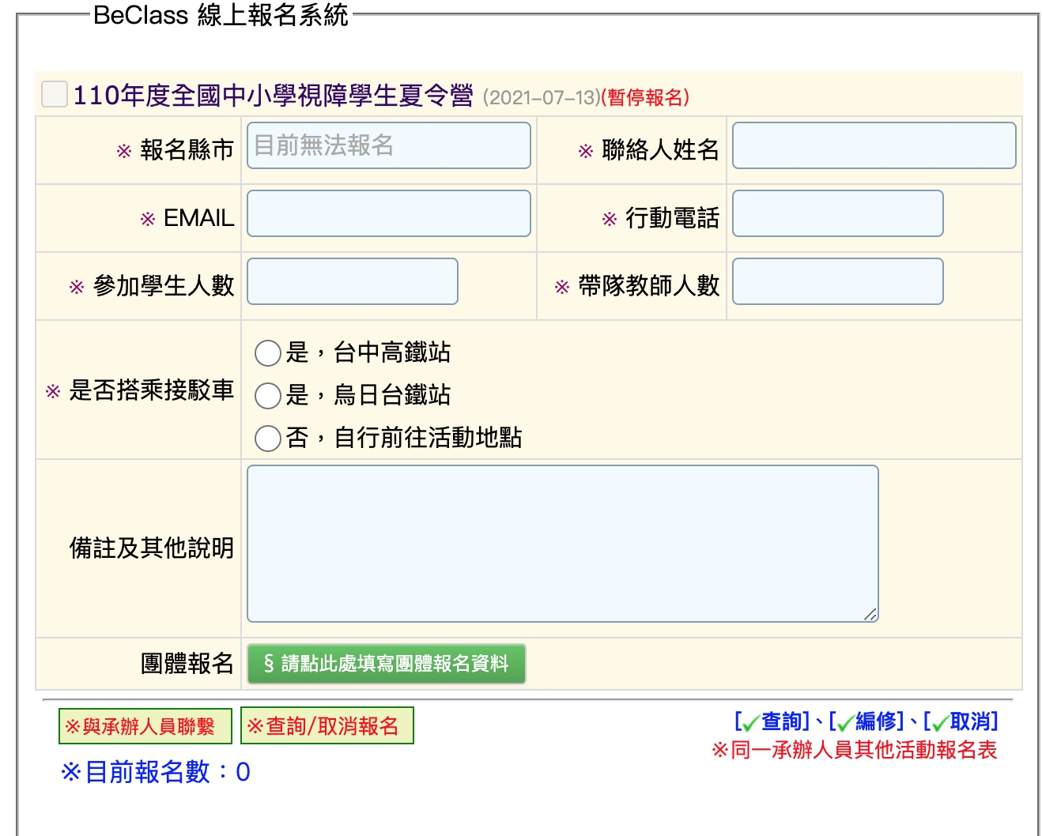

1. 報名截止時間：請於文到日起至110年6月25日(週五)下午5時前完成報名。
2. 報名聯絡電話：本縣立埔里國民中學（聯絡人輔導室鍾旻修主任或孫瑜成組長，TEL：049-2982055分機105，手機0933-429187、0932-809530）。
3. 注意事項：
4. 已報名參加人員若有突發狀況無法參加時，請各報名單位於110年7月2日（週五）前函文另行指派視障學生或隨隊輔導老師遞補，遞補師生請以相同教育階段及性別為優先，以利課程組別及住宿安排。
5. 請自行攜帶健保卡、身障手冊（證明）、隨身使用藥品、換洗衣物及雨具等個人物品。
6. 本計畫奉核後實施，修訂時亦同。